Inschrijfformulier Verkoopklasse 2025 TT-Nuenen
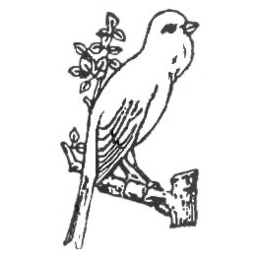
 |  |  | Naam:
 |  |  | Adres:
 |  |  | Postcode:
 |  |  | Woonplaats:
 |  |  | Telefoon:
 |  |  | Kweeknummer:
vv de Bastaarden - Nuenen |  |  | Lid Afdeling nr:
 |  |  | E-mail :
 | Soort of kleurslag van de vogel |  |  |  | Ring  jaar |  | Man /  Pop | Prijs per vogel of koppel
Er mogen maximaal 2 vogels per kooi zitten.
Sticker op kooi met vermelding van : soort vogel / Prijs en eigenaar.

Datum;……………………………………….. Handtekening;…………………….………….

